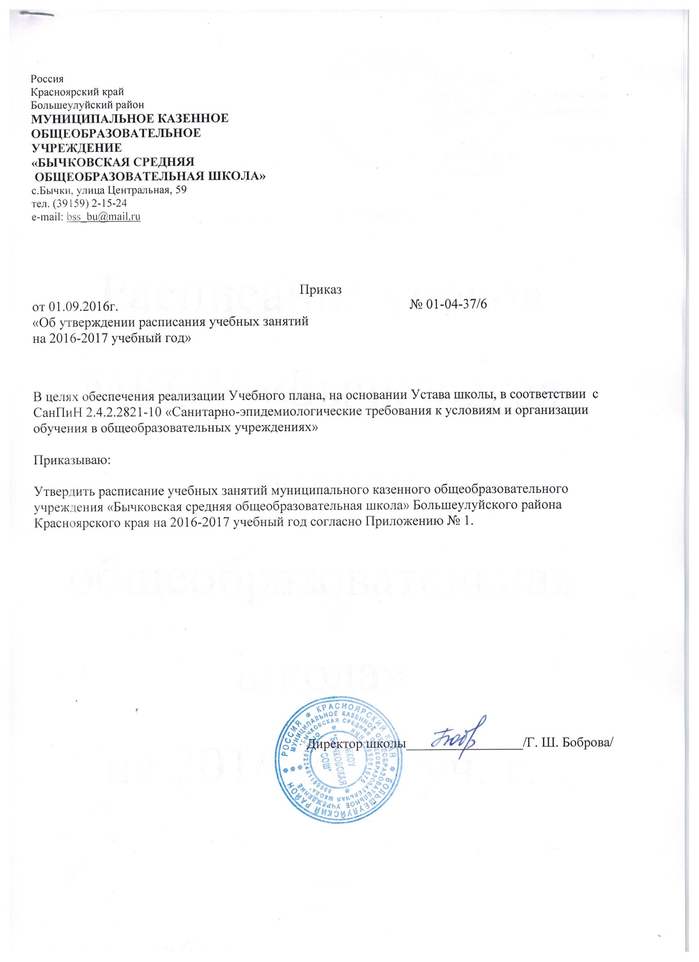

Приложение № 1 к приказу от 01.09.2016г. № 01-04-37/6
УТВЕРЖДАЮ:
Директор МКОУ «Бычковская средняя общеобразовательная школа»
Г. Ш. Боброва
Приказ от 01.09.2016г.
№ 01-04-37/6

Расписание уроков
МКОУ «Бычковская средняя
общеобразовательная школа»
на 2016-2017 уч. г.

с. Бычки
2016 г.
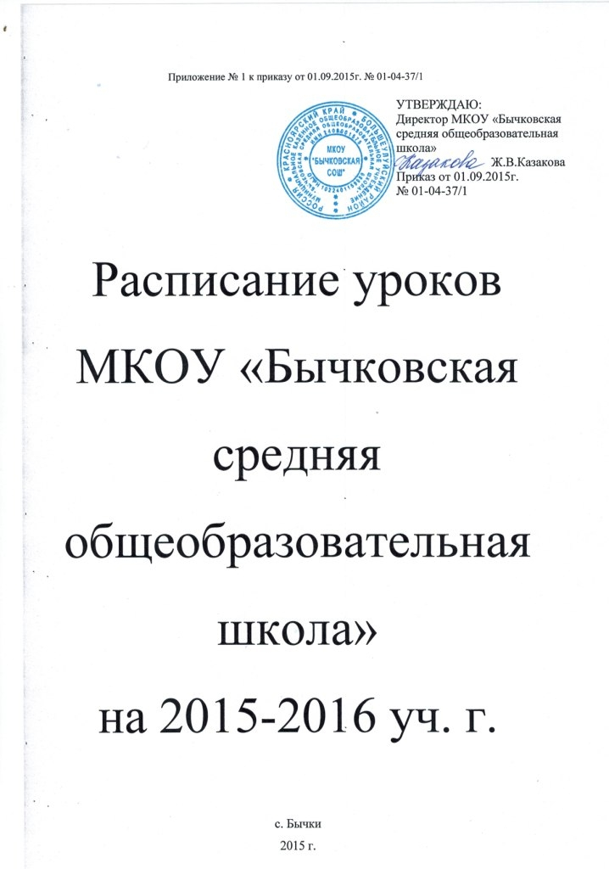
ПОЯСНИТЕЛЬНАЯ ЗАПИСКА
К РАСПИСАНИЮ ЗАНЯТИЙ
МКОУ «БЫЧКОВСКАЯ СРЕДНЯЯ ОБЩЕОБРАЗОВАТЕЛЬНАЯ ШКОЛА»
- Расписание составлено с учётом СанПиН 2.4.2. 2821-10 Приложение №3 «Гигиенические требования к расписанию уроков», Учебного плана школы на 2016-2017 учебный год
- Нагрузка соответствует шестидневной рабочей неделе. 1-3 классы занимаются по пятидневной рабочей неделе.
- Учащиеся обучаются в одну смену.
- Количество учащихся- 16 человек
- Наполняемость классов составляет:
1 класс – 5
2 класс – 5
3 класс – 1
4 класс – 1
5 класс – 0
6 класс – 1
7 класс – 0
8 класс – 2
9 класс – 0
10 класс – 0
11 класс – 1

Начальные классы составляют 2 классокомплекта.

- Начало учебных занятий в 8 часов 00 минут.
Расписание звонков:
1-11классы
1урок 8 ч. 00 мин - 8 ч. 45 мин.
Перемена 10 мин. Перемена 20 мин. Перемена 20 мин.
Перемена 10 мин. Перемена 10 мин.
2урок 8 ч. 55 мин. - 9 ч. 40 мин.
3урок 10 ч. 00 мин. - 10 ч. 45 мин.
4урок 11 ч. 05 мин. - 11 ч. 50 мин.
5урок 12 ч. 00 мин. - 12 ч. 45 мин.
6урок 12 ч. 55 мин. - 13 ч. 40 мин.

Приём пищи в 10 ч. 45 мин. (после 3-го урока).

7. Продолжительность учебной недели
Таблица № 2

 | Количество часов в неделю (5-6-дневная)
 | 1  кл. кл. | 2 кл. | 3 кл. | 4 кл. | 5  кл. | 6 кл. | 7  кл. | 8  кл. | 9 кл. | 10 кл. | 11 кл.
Максимально допустимая недельная нагрузка | 21 | 23 | 23 | 26 |  | 33 |  | 36 |  |  | 37
Нагрузка по учебному плану школы | 21 | 23 | 23 | 26 |  | 33 |  | 34 |  |  | 36
8. Внеурочная деятельность 1, 2, 4, 6 классы – по 1 часу
1 класс | баллы | 2 класс | Баллы | 3 класс | Баллы
П О Н Е Д Е Л Ь Н И К
Чтение | 5 | Русский язык | 7 | Математика | 8
Русский язык | 7 | Математика | 8 | Физическая культ | 1
Математика | 8 | Физическая культ | 1 | Чтение | 5
Физическая культ | 1 | Чтение | 5 | Русский язык | 7
 |  |  |  | Технология | 2
ИТОГО: | 21 | ИТОГО: | 21 | ИТОГО: | 23
В Т О Р Н И К
Окружающий мир | 6 | Чтение | 5 | Музыка | 3
Математика | 8 | Русский язык | 7 | Математика | 8
Музыка | 3 | Математика | 8 | Русский язык | 7
Русский язык | 7 | Окружающий мир | 6 | Чтение | 5
 |  | Музыка | 3 | Окружающий мир | 6
ИТОГО: | 24 | ИТОГО: | 29 | ИТОГО: | 29
С Р Е Д А
Чтение | 5 | Математика | 8 | Физическая культ | 1
ИЗО | 3 | Чтение | 5 | Чтение | 5
Окружающий мир | 6 | Русский язык | 7 | Русский язык | 7
Физическая культ | 1 | Окружающий мир | 6 | Математика | 8
Русский язык | 7 | Физическая культ | 1 | Окружающий мир | 6
ИТОГО: | 22 | ИТОГО: | 27 | ИТОГО: | 27
Ч Е Т В Е Р Г
Русский язык | 7 | Чтение | 5 | Русский язык | 7
Математика | 8 | Математика | 8 | Математика | 8
Технология | 2 | Русский язык | 7 | Чтение | 5
Чтение | 5 | Немецкий язык | 7 | ИЗО | 3
ИТОГО: | 22 | ИТОГО: | 27 | ИТОГО: | 23
П Я Т Н И Ц А
Русский язык | 7 | Русский язык | 7 | Русский язык | 7
Математика | 8 | Технология | 2 | Физическая культ | 1
Чтение | 5 | Физическая культ | 1 | Чтение | 5
Физическая культ | 1 | ИЗО | 3 | Математика | 8
 |  | Немецкий язык | 7
ИТОГО: | 21 | ИТОГО: | 20 | ИТОГО: | 21
С У Б Б О Т А
 |  | ИТОГО: | 19

4 класс | баллы | 6 класс | баллы | 8 класс | баллы
П О Н Е Д Е Л Ь Н И К
Технология | 2 | Литература | 6 | Практикум по математ. | 9
Физическая культ | 1 | Математика | 13 | Русский язык | 7
Чтение | 5 | Русский язык | 12 | География | 6
Русский язык | 7 | География | 7 | Физика | 9
Математика | 8 | Физическая культ. | 4 | Азбука экономики | 5
 |  |  |  | Физическая культ. | 2
ИТОГО: | 23 | ИТОГО: | 42 | ИТОГО: | 38
ВТОРНИК
Математика | 8 | Русский язык | 12 | История | 8
Музыка | 3 | Физическая культ. | 4 | Математика | 10
Русский язык | 7 | Немецкий язык | 11 | Физика | 9
Окружающий мир | 6 | Математика | 13 | Немецкий язык | 8
Чтение | 5 | История | 8 | Математика | 9
 |  |  |  | Обществознание | 5
ИТОГО: | 29 | ИТОГО: | 48 | ИТОГО: | 49
СРЕДА
ИЗО | 3 | Немецкий язык | 11 | Математика | 9
Математика | 8 | Русский язык | 12 | Немецкий язык | 8
Русский язык | 7 | Математика | 13 | Искусство | 5
Физическая культ | 1 | Русский язык | 12 | География | 6
Чтение | 5 | Литература | 6 | История КК | 8
 |  | Физическая культ. | 4 | Химия | 10
ИТОГО: | 24 | ИТОГО: | 58 | ИТОГО: | 46
ЧЕТВЕРГ
Чтение | 5 | Русский язык | 12 | Литература | 4
Немецкий язык | 7 | Музыка | 1 | История | 8
Математика | 8 | Математика | 13 | Математика | 9
ОРКСЭ | 4 | Биология | 8 | Русский язык | 7
 |  | Математика | 13 | Химия | 10
 |  | Немецкий язык | 11 | Биология | 7
ИТОГО: | 24 | ИТОГО: | 56 | ИТОГО: | 45
ПЯТНИЦА
Немецкий язык | 7 | Математика | 13 | Немецкий язык | 8
Физическая культ | 1 | Русский язык | 12 | Русский язык | 7
Окружающий мир | 6 | История | 8 | Биология | 7
Русский язык | 7 | Технология | 3 | Математика | 10
 |  | Технология | 3 | Технология | 1
 |  | Мир вокруг нас. Читат.грам. | 6 | Физическая культ. | 2
ИТОГО: | 21 | ИТОГО: | 45 | ИТОГО: | 35
СУББОТА
Русский язык | 7 | Обществознание | 9 | Информатика | 7
Текст. задачи на движение | 6 | ИЗО | 3 | Литература | 4
Информатика | 6 | Практикум по географии | 7 | ОБЖ | 3
 |  | Литература | 6 | Физическая культ. | 2
 |  | Информатика | 10
ИТОГО: | 19 | ИТОГО: | 35 | ИТОГО: | 16

11 класс | баллы
П О Н Е Д Е Л Ь Н И К
История | 5
География | 3
Математика | 10
Литература | 8
Готов. к ЕГЭ по рус.яз. | 11
Человек. Общество. Мир. | 5
ИТОГО: | 42
ВТОРНИК
Физика | 12
Немецкий язык | 8
ОБЖ | 2
Русский язык | 9
Биология | 7
Математика | 11
ИТОГО: | 49
СРЕДА
Русский язык | 9
Математика | 10
Обществознание | 5
Математика | 10
Химия | 11
Литература | 8
Физическая культ. | 1
ИТОГО: | 54
ЧЕТВЕРГ
История | 5
Математика | 10
Русский язык | 9
Физика | 12
Литература | 8
Немецкий язык | 8
ИТОГО: | 52
ПЯТНИЦА
Математика | 10
Готов. к ЕГЭ по химии | 11
Обществознание | 5
Немецкий язык | 8
Физическая культ. | 1
Готов. к ЕГЭ по химии | 11
ИТОГО: | 46
СУББОТА
Физическая культ. | 1
ОРР | 5
ОРР | 5
МХК | 5
Информатика | 6
ИТОГО: | 22

